Nº EMPENHO: 5171
NOTA DE DESPESA: 30692
NOME: DENISE CARDOSO DE ALMEIDA
MÊS REFERÊNCIA: AGOSTO/2025 - INSCRIÇÃO

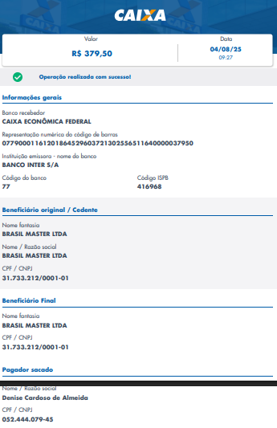
COMPROVANTE DE PAGAMENTO

